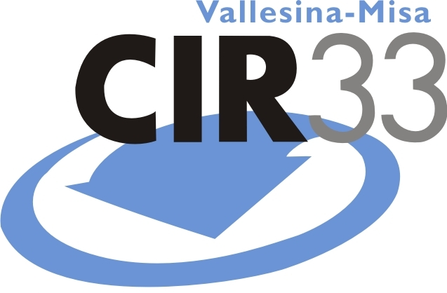

Consorzio Intercomunale “Vallesina – Misa”
Viale dell’Industria, 5
60035 Jesi (AN)
Tel. 0731.200969 – Fax 0731.221630
Web www.cir33.it – e-mail consorzio@cir33.it

Comunicato stampa del 18.05.2013

RICICLOLIMPIADI 2013

Anche quest’anno i progetti educativi del Consorzio culminano con l’evento delle RiciclOlimpiadi, organizzato dal CIR33, in collaborazione con l’Amministrazione comunale e la ditta Rieco s.p.a., il 18 maggio a Ripe presso gli splendidi spazi del parco Scout e del villino Romualdo.

SIMONE CECCHETTINI
Presidente CIR33
Mi inorgoglisce la presenza di questi 500 bambini così entusiasti delle nostre proposte, venuti alle RiciclOlimpiadi con i loro insegnanti, che ringrazio per la passione con la quale trasmettono messaggi importanti agli alunni. Sono felice anche della positiva partecipazione dei tantissimi genitori e dei rappresentanti delle istituzioni locali. Ringrazio i tanti Sindaci dei Comuni consorziati che, avendo vissuto in prima persona l'evento, hanno potuto complimentarsi con i bambini che, in rappresentanza dei 3.500 alunni aderenti al nostro progetto "Personaggi in cerca d'autore", si sono resi protagonisti della mattinata.

FAUSTINO CONIGLI
Sindaco di Ripe
Le RiciclOlimpiadi, organizzate quest'anno a Ripe, fanno divertire grandi e bambini e coinvolgono i piccoli cittadini in tante discipline di giochi capaci di educarli alla sostenibilità ambientale e alla salvaguardia del nostro patrimonio naturale. Di grande effetto anche lo spettacolo teatrale che ha trasmesso, in maniera efficace e divertente, un importante messaggio di ecosostenibilità.
La mattinata è il momento conclusivo del progetto educativo per le scuole primarie, ma lo è anche per “Riusa in modo Superiore”, il concorso di arte riciclata indetto dal CIR33 per gli Istituti Superiori. La mostra delle opere realizzate dai ragazzi delle scuole partecipanti resterà aperta fino al 26 maggio, presso il villino Romualdo in piazza Leopardi a Ripe.

MAURIZIO MANGIALARDI
Sindaco di Senigallia
Sono convinto che con la costante attività di formazione ed educazione rivolta alle nuove generazioni del territorio del CIR33, di cui Senigallia è capofila, potremo raggiungere gli obiettivi che ci stiamo prefiggendo e migliorare i già positivi risultati ottenuti nella gestione del ciclo dei rifiuti. Grazie al loro entusiasmo e alle conoscenze acquisite, i bambini possono diventare i migliori testimonial di una nuova concezione di salvaguardia ambientale, che si fondi sul riciclo, ma anche sulla riduzione degli sprechi. Siamo sicuri che i bambini sapranno farsi imitare dagli adulti ed essere i veri protagonisti di un cambiamento di abitudini e atteggiamenti.

MASSIMO SBRISCIA
Provincia di Ancona
La Provincia di Ancona sostiene con convinzione le attività di comunicazione ed educazione ambientale promosse dal Consorzio, con particolare attenzione al mondo della scuola. L’azione educativa di un evento come le RiciclOlimpiadi passa attraverso il gioco e il contatto con la natura, rendendo in questo modo più semplice e divertente la comprensione e memorizzazione di concetti e regole fondamentali della raccolta differenziata.

VALENTINA DI ZIO
Responsabile comunicazione e relazioni esterne Rieco Spa
L’attenzione alla sensibilizzazione è cardine della giovane e dinamica Rieco S.p.A., società abruzzese operante nel settore ambientale e, in particolare, nei servizi di igiene urbana.
Una strategia adottata dalla Rieco è lavorare soprattutto con i bambini, che interiorizzano sani comportamenti da trasmettere in famiglia. Non a caso, grandissimo successo ha avuto alle RiciclOlimpiadi lo spettacolo "Burattiniamo - la Natura in scena tra fiaba e realtà".

